Срок службы в армии в обязательном порядке включается в страховой стаж

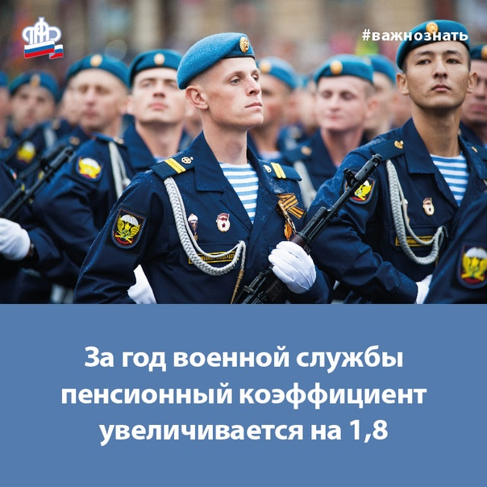
Срок службы в армии в обязательном порядке включается в страховой стаж, плюс за этот период начисляются индивидуальные пенсионные коэффициенты.
В современной пенсионной системе Российской Федерации пенсионные права граждан формируются в индивидуальных пенсионных коэффициентах. Они суммируются за каждый год трудовой деятельности гражданина при условии начисления страховых взносов на обязательное пенсионное страхование.
Также индивидуальные пенсионные коэффициенты начисляются и за нестраховые периоды, то есть когда гражданин не работал, но осуществлял социально значимую деятельность. К таким социально значимым периодам в жизни человека относится служба в рядах Российской армии по призыву.
Кроме того, к нестраховым периодам для военнослужащих относятся:
- периоды проживания супругов военнослужащих, проходящих военную службу по контракту, вместе с супругами в местностях, где они не могли трудиться в связи с отсутствием возможности трудоустройства, но не более пяти лет в общей сложности;
- периоды военной службы по контракту и (или) иной деятельности (работы), имевшей место после 01.01.2002 года, предусмотренные Федеральным законом от 04.06.2011 №126-ФЗ «О гарантиях пенсионного обеспечения для отдельных категорий граждан».
Для получения права на страховую пенсию в 2020 году необходимо иметь не менее 11 лет страхового стажа и 18,6 индивидуальных пенсионных коэффициентов.
Узнать о своих заработанных пенсионных правах и будущем праве на страховую пенсию по старости, можно в личном кабинете на сайте Пенсионного фонда. Доступ к нему имеют все пользователи, прошедшие регистрацию в Единой системе идентификации и аутентификации (ЕСИА) или на сайте госуслуг. Все представленные в личном кабинете гражданина сведения о пенсионных правах граждан сформированы на основе данных, представленных в Пенсионный фонд России работодателями.

